Министерство науки и высшего образования Российской Федерации

Федеральное государственное автономное образовательное учреждение высшего образования

«Национальный исследовательский университет ИТМО»

*Факультет Программной инженерии и компьютерной техники*

**Лабораторная работа №2**

Синтез помехоустойчивого кода

Вариант №66

Группа: P3131

Выполнил: Хайкин О. И.

Проверил:

к.т.н. преподаватель Белозубов А.В.

Санкт-Петербург

2021г

Оглавление

Задание 3

Основные этапы вычисления 4

Схема декодирования классического кода Хэмминга (7;4): 4

Задание №1 4

Схема декодирования классического кода Хэмминга (15;11): 5

Задание №2 6

Задание №3 6

Заключение 7

# Задание

Порядок выполнения работы:

1. На основании номера варианта задания выбрать набор из 4 полученных сообщений в виде последовательности 7-символьного кода.
2. Построить схему декодирования классического кода Хэмминга (7;4), которую пердставить в отчёте в виде изображения.
3. Показать, исходя из выбранных вариантов сообщений, имеются ли в принятом сообщении ошибки, и если имеются, то какие.
4. На основании номера варианта задания выбрать 1 полученное сообщение в виде последовательности 11-символьного кода.
5. Построить схему декодирования классического кода Хэмминга (15;11), которую представить в отчёте в виде изображения.
6. Показать, исходя из выбранного варианта сообщений, имеются ли в принятом сообщении ошибки, и если имеются, то какие.
7. Сложить номера всех 5 вариантов заданий. Умножить полученное число на 4. Принять данное число как число информационных разрядов в передаваемом сообщении. Вычислить для данного числа минимальное число проверочных разрядов и коэффициент избыточности.
8. Необязательное задания для получения оценки «5» (позволяет набрать от 86 до 100 процентов от максимального числа баллов БаРС за данную лабораторную). Написать программу на любом языке программирования, которая на вход из командной строки получает набор из 7 цифр «0» и «1», записанных подряд, анализирует это сообщение на основе классического кода Хэмминга (7,4), а затем выдает правильное сообщение (только информационные биты) и указывает бит с ошибкой при его наличии.

# Основные этапы вычисления

## Схема декодирования классического кода Хэмминга (7;4):

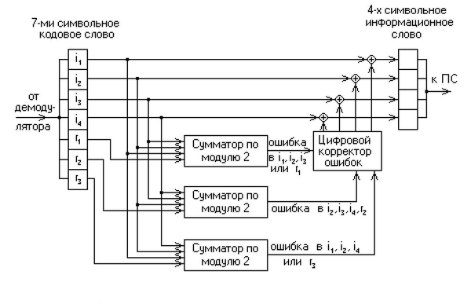

Рисунок 1. Схема декодирования

## Задание №1

48.

0101011

S1=0⊕0⊕0⊕1=1

S2=1⊕0⊕1⊕1=1

S3=1⊕0⊕1⊕1=1

S1,S2,S3=111, т.е. ошибка допущена в бите №7 (i4).

Правильное сообщение:

0101010

(только информационные биты: 0010)

85.

0000110

S1=0⊕0⊕1⊕0=1

S2=0⊕0⊕1⊕0=1

S3=0⊕1⊕1⊕0=0

S1,S2,S3=110, т.е. ошибка допущена в бите №3 (i1).

Правильное сообщение:

0010110

(только информационные биты: 1110)

10.

1010000

S1=1⊕1⊕0⊕0=0

S2=0⊕1⊕0⊕0=1

S3=0⊕0⊕0⊕0=0

S1,S2,S3=010, т.е. ошибка допущена в бите №2 (r2).

Правильное сообщение:

1110000

(только информационные биты: 1000)

67.

1100100

S1=1⊕0⊕1⊕0=0

S2=1⊕0⊕0⊕0=1

S3=0⊕1⊕0⊕0=1

S1,S2,S3=011, т.е. ошибка допущена в бите №6 (i3).

Правильное сообщение:

1100110

(только информационные биты: 0110)

## Схема декодирования классического кода Хэмминга (15;11):

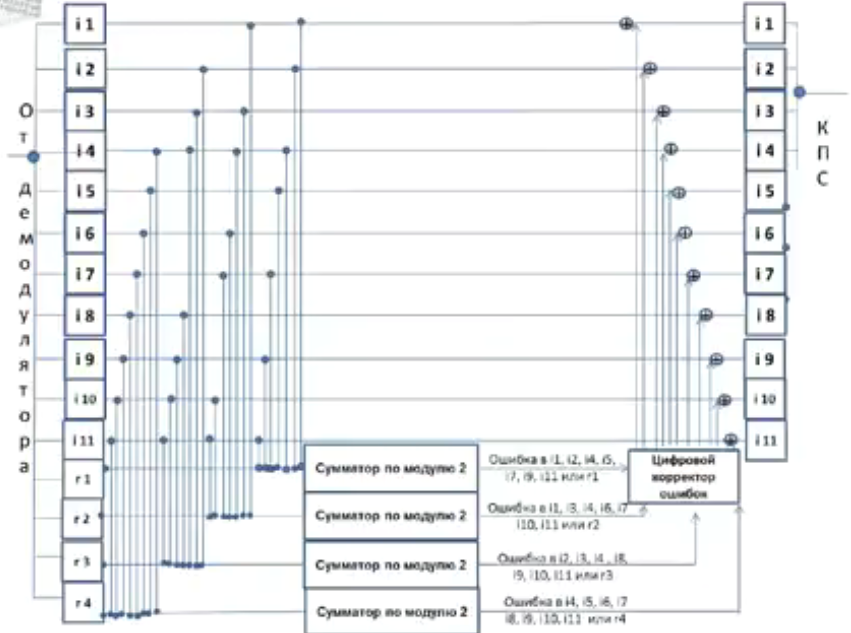

Рисунок 2. Схема декодирования №2

## Задание №2

66.

001110000100100

S1=0⊕1⊕1⊕0⊕0⊕0⊕1⊕0=1

S2=0⊕1⊕0⊕0⊕1⊕0⊕0⊕0=0

S3=1⊕1⊕0⊕0⊕0⊕1⊕0⊕0=1

S4=0⊕0⊕1⊕0⊕0⊕1⊕0⊕0=0

S1,S2,S3,S4=1010, т.е. ошибка допущена в бите №5 (i2).

Правильное сообщение:

001100000100100

(только информационные биты: 10000100100)

## Задание №3

(48+85+10+67+66)*4=1104

2r≥r+i+1, где r – число проверочных битов, i – число информационных битов.

Т.е. 2r-r-1≥1104. Минимальное подходящее r: 11.

Коэффициент избыточности: $\frac{11}{11+1104}$ = $\frac{11}{1115}$ ≈ 0,0099

# Заключение

В результате выполнения данной работы я научился переводить числа из одной системы счисления в другую, а именно: из N-нной в 10-чную, из 10-чной в N-нную, из N-нной в Nk-нную (где k – натуральное число) и другие. Также я узнал про свойства таким систем счисления как система счисления Бергмана, факториальная система счисления, Фибоначчиева система счисления, симметричная система счисления и нега-позитивная система счисления. Полученные знания должны помочь мне в дальнейшем изучении информатики.